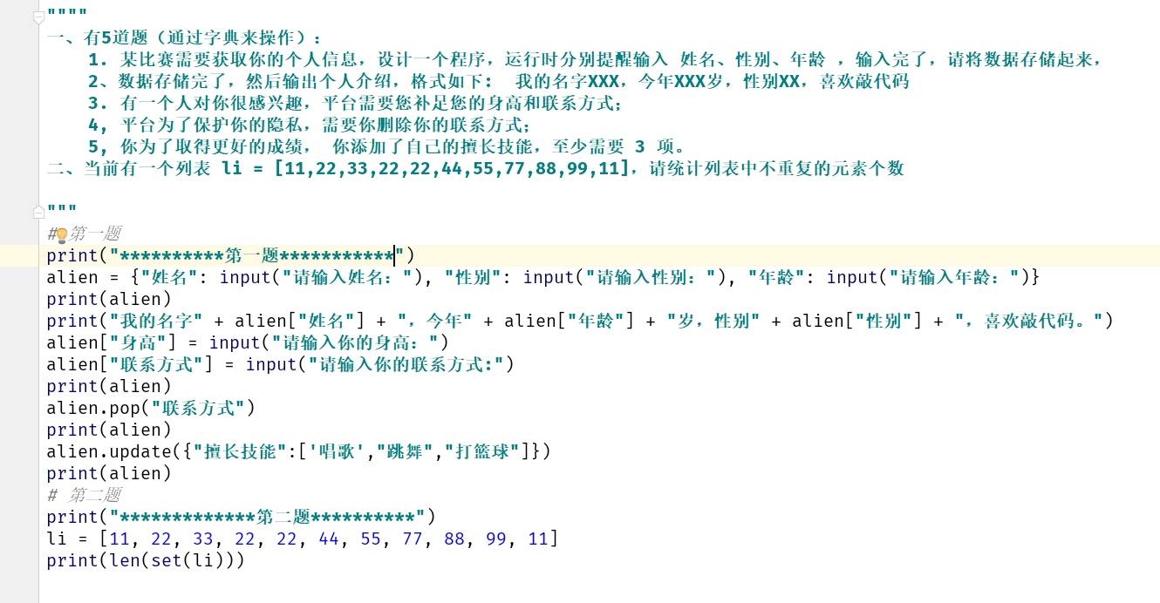

图 1 源代码

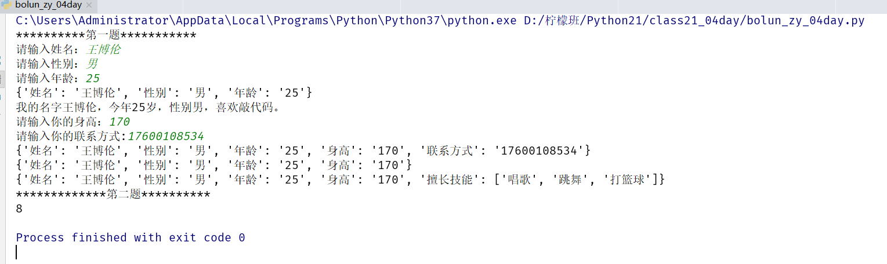

图 2 输出内容